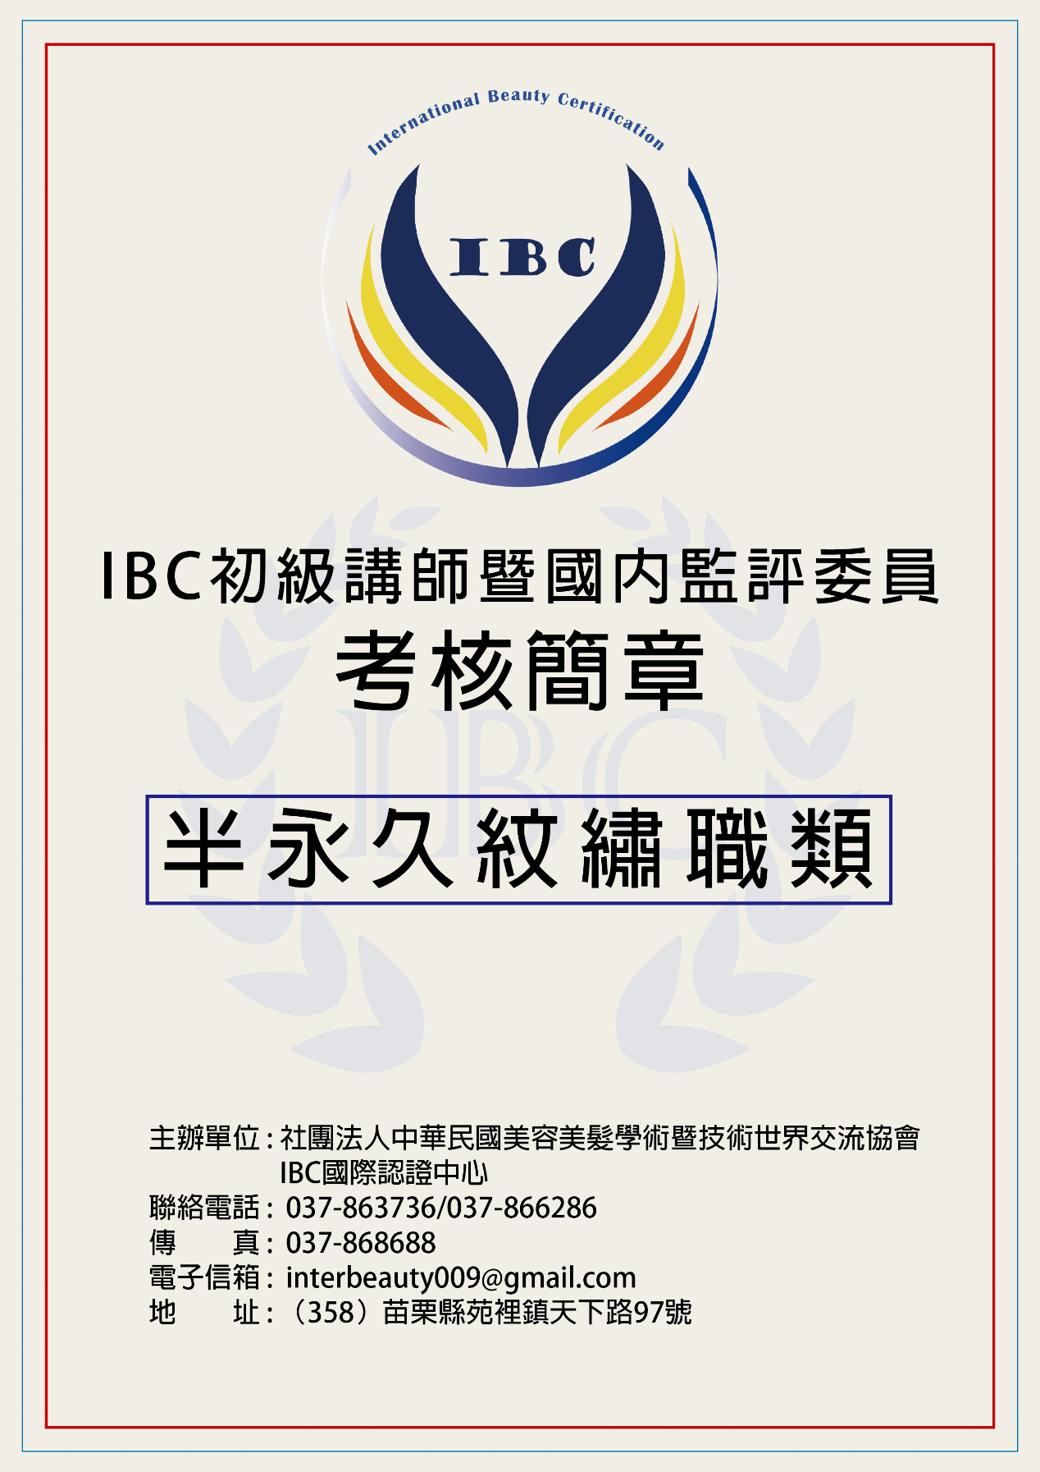
◎ 考核資格
- 通過IBC國家技能高級檢定者或通過考試委員會資格審核者
 | 考核時間 |  |  |  | 考核合格標準 | 考核費用
第一部分 | 術科測驗 | 工作前準備 | 術科操作  及善後工作 | 總計 | 70分或以上者 | 18000元
 |  | 10分鐘 | 90分鐘 | 100分鐘
 | ※備註：眉毛-飄眉或飄霧眉二抽一、美瞳線、唇部，大會提供指定立體假皮
第二部分 | PPT講解 | PPT演講 | 錯誤範例判斷 | 總計 | 60分或以上者
 |  | 15分鐘 | 5分鐘 | 20分鐘
第三部分 | 知識測驗 | 監評委員知識測驗 |  | 總計 | 70分或以上者
 |  | 20分鐘 |  | 20分鐘
◎ 考核內容
- 考核注意事項
- 凡完成報名手續者，不得以任何理由要求退費，如需延後至下一梯次，請於考試一周前提出申請，逾期提出申請者無效。
- 應檢人請於考試當天攜帶身份證、駕照或健保卡（外籍考生請攜帶護照或居留證）等身份證明資料備查，未攜帶者無法完成報到手續，視同缺考。
- 檢定過程中手機全程關機，如考生手機發出聲響，該科考試以零分計算。
- 檢定過程中考生之間互相交談，監評委員將警告一次，如不改善該科考試以零分計算。如有問題請舉手請監評委員協助。
- 桌上只能擺放身份證、准考證、文具用品以及術科用品，其餘個人物品請置於地上。
- 學科考試開始前，如沒有監評委員指示，考生請勿翻閱桌上學科考卷。
- 學科與術科考試結束後，請立即離開考場，請勿在考場逗留或在考場外大聲喧嘩。
- 檢定報名方法
- 報名資料
- 報名表：請以正楷詳細填寫報名表各欄位，字跡勿潦草，以免造成資料建檔錯誤
- 照片：兩張彩色正面半身脫帽1吋照片，背面書寫姓名，不得使用生活照
- 身份證影本：正反面各一張黏貼於報名表指定位置（外籍考生可使用居留證或護照影本）
- 匯款證明：請依以下匯款資訊繳納報名費用後，檢附匯款證明，黏貼於報名表指定位置（網路轉帳可截圖附上）
- IBC國家技能高級檢定證照影本或考核資格審核表
- 報檢人請確保所提供之電話號碼以及通訊地址正常使用，以便考試中心通知以及寄送資料
- 匯款資訊
彰化銀行(009) 苑裡分行
戶名：社團法人中華民國美容美髮學術暨技術世界交流協會
帳號：5807 01 013147 00
- 聯絡地址：IBC國際認證中心 (358)苗栗縣苑裡鎮天下路97號
- 聯絡方式
電話：037-863736 037-866286
傳真：037-868688
第一部分：術科操作
- 術科測試流程
內容 | 時間 | 流程
工作前準備 | 10分鐘 | 抽選考題
 |  | 填寫顧客資料卡
 |  | 眉筆、眼線筆、唇線筆消毒
 |  | 設計眉型、眼線、唇型
 |  | 檢查手套、衛生帽、口罩
 |  | 無菌針套以及色杯取用
 |  | 色料調配
術科操作及善後操作 | 初級110分鐘  高級90分鐘 | 操作過程中注意練習皮清潔
 |  | 垃圾丟入垃圾袋
 |  | 維持桌面清潔

- 術科測試工具
編號 | 工具名稱 | 數量 | 備注 | 編號 | 工具名稱 | 數量 | 備註
1 | 白色工作服 | 1件 |  | 8 | 口罩 | 1個
2 | 垃圾袋 | 1個 | 須明顯標註 | 9 | 手套 | 1對
3 | 待消毒物品袋 | 1個 | 須明顯標註 | 10 | 衛生帽 | 1個
4 | 手工筆或機器  無線有線皆可 | 1組 |  | 11 | 原子筆、鉛筆 | 適量
5 | 針或刀片 | 適量 |  | 12 | 面紙 | 適量
6 | 色料 | 不限 | 須有完整中文標示 | 13 | 尺 | 1把
7 | 色料盒 | 1個 |  | 14 | 清潔棉片  酒精消毒棉片 | 適量 | 須中文標示
- 立體假皮由大會提供
- 如帶有線電動機器請自備延長線

- 術科測試評分標準
評分內容 | 評分標準 |  | 分數
工作前準備 | 顧客資料填寫正確 |  | 5
 | 備有垃圾袋及待消毒袋 |  | 1
 | 工作前消毒雙手及工具 |  | 2
 | 眉筆、眼線筆、唇線筆消毒 |  | 1
 | 色料顏色的選取是否得宜 |  | 1
術科操作 | 眉毛 | 形狀對稱 | 5
 |  | 色澤勻稱 | 5
 |  | 深淺漸層 | 5
 |  | 設計美感，粗細適合 | 5
 | 美瞳線 | 形狀對稱 | 5
 |  | 色澤勻稱 | 5
 |  | 線條流暢度 | 5
 |  | 設計美感，粗細適合 | 5
 | 唇型 | 形狀對稱 | 5
 |  | 色澤勻稱 | 5
 |  | 深淺漸層 | 5
 |  | 設計美感，粗細適合 | 5
 | 動作熟練度 |  | 3
 | 操作手法力度 |  | 3
 | 操作手法深度 |  | 3
 | 練習皮的清潔度 |  | 2
 | 整體感 |  | 10
衛生行為 | 使用過程中工具擺放整齊 |  | 1
 | 可重複使用之工具用畢置入待消毒物品袋 |  | 1
 | 工作服是否符合規定 |  | 2
 | 口罩是否遮住口鼻 |  | 2
 | 手套是否符合規定 |  | 2
 | 衛生帽與頭髮梳綁整齊 |  | 1
總分 |  |  | 100

- 注意事項
- 假皮如有破皮，術科考試以零分計算
- 如操作方式與抽到的題目不符，術科考試以零分計算
- 自備工具如不符合規定，每項物品扣2分
- 如作品未完成，術科考試以零分計算
- 眉毛長度以5-5.5cm為準
- 眉毛顏色禁止使用黑色，以咖啡或自然灰為主；美瞳線限黑色；唇不限顏色
- 監評委員評分時有權使用含油化妝棉檢查假皮留色度，如留色度低於80%，扣10分
- 術科測試作品範例
- 眉毛操作方式飄眉或飄霧眉二抽一
眉型 | 範例
飄眉 | 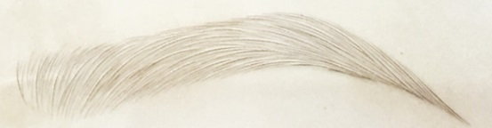
飄霧眉 | 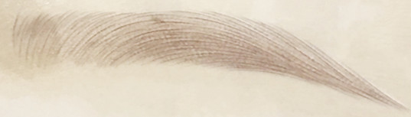
合格作品範例 | 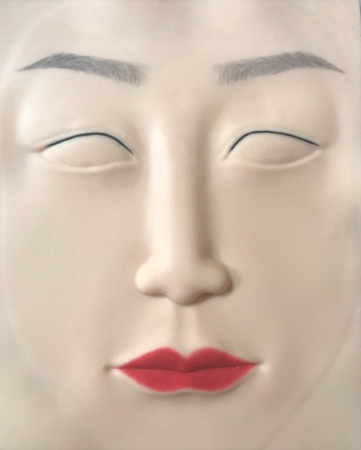

顧客資料卡(範本)
測試編號：A000123
檢定等級：□初級 高級
建卡日期 | 107年12月11日
顧客姓名 | 陳筱玲
電話 | 0912-345-678
地址 | 台北市國際路100號
操作部分(複選) | 眉毛 內眼線 □下眼線 唇部
病史 | □心臟疾病 □糖尿病 □蟹足腫體質 □懷孕 無
眉毛操作項目 | □霧眉 □飄眉 霧眉+飄眉
眉色選擇 | 咖啡色系 □棕灰色系 □棕色系 □黑色
半永久紋繡  居家保養  注意事項  （至少填寫3項） | - 局部保持乾燥
 | - 傷口結痂處不摳，讓它自行剝落
 | - 一周內盡量不要蒸氣烤箱三溫暖等
 | - 若紅腫要冰敷
得分：  （總分5分） | 評審簽章

第二部分：PPT演講與錯誤範例判斷
- PPT內容大綱
- 個人簡介
- 台灣紋繡流行史
- 紋繡色彩學
- 個人作品介紹
- PPT範例
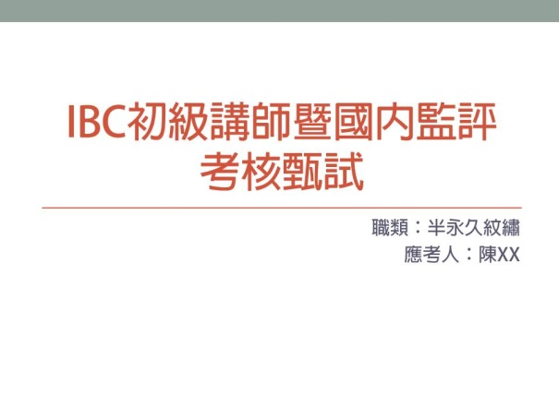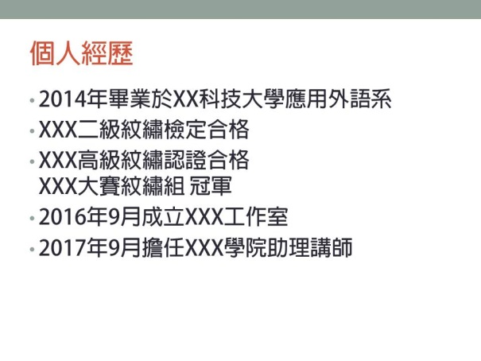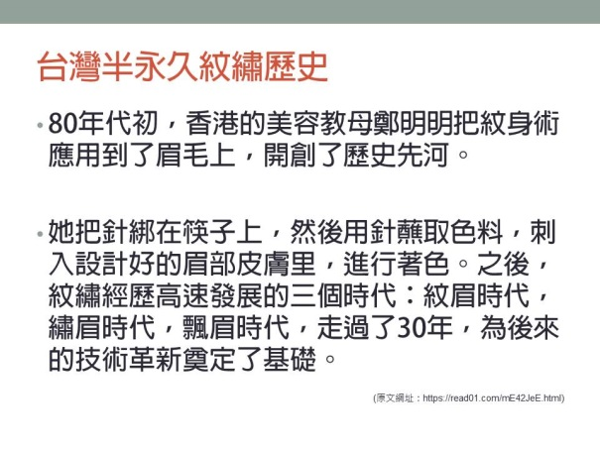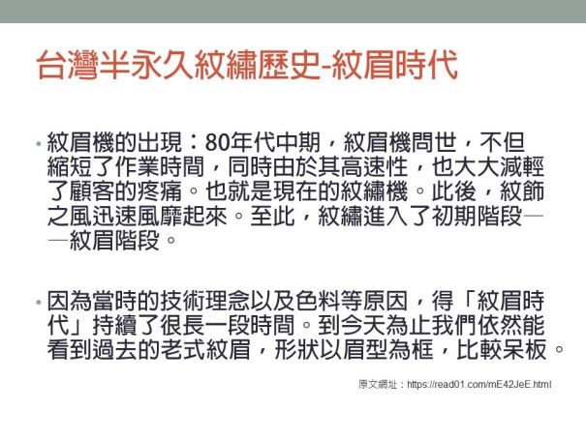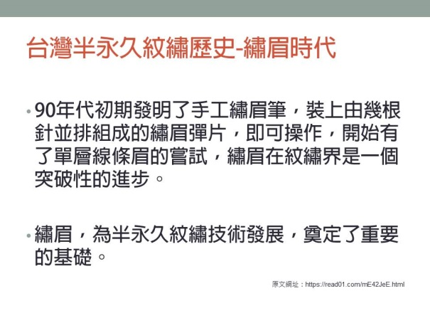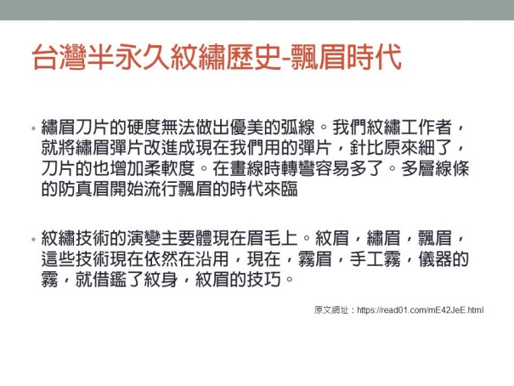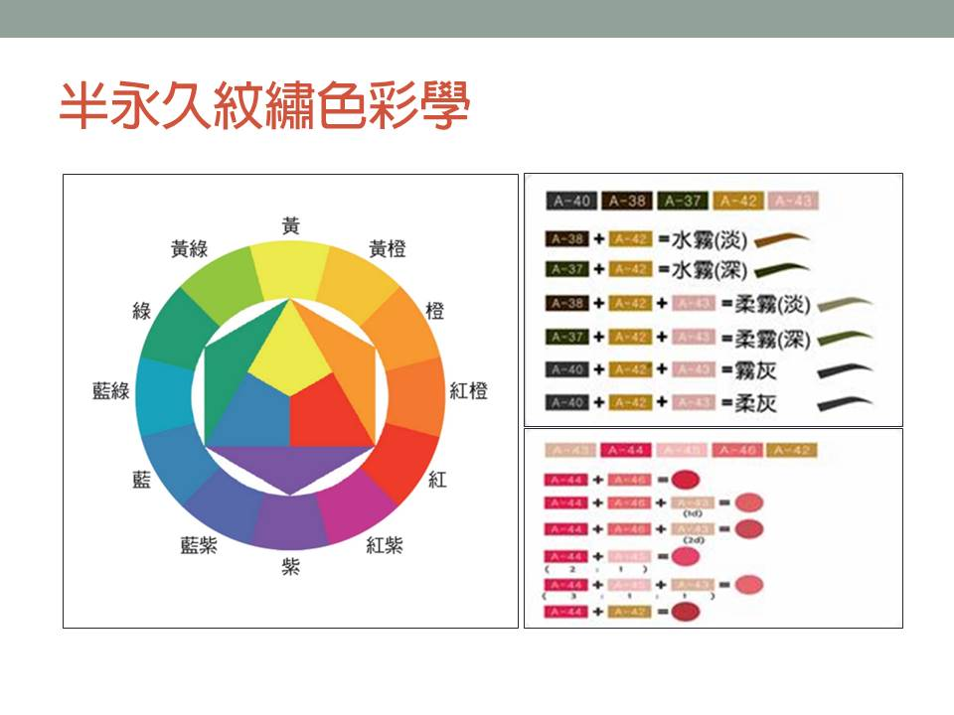
- 錯誤範例判斷
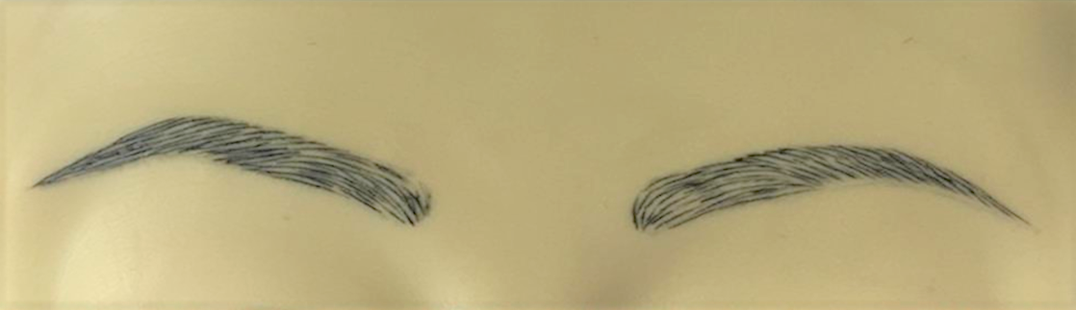
- 說明方式：
- 眉型對稱度
- 眉型立體度
- 眉型粗細合宜
- 眉毛線條排列是否仿真
- 眉毛整體感
- 評分標準
評分內容 | 評分標準 | 分數
PPT部分 80％ | 內容是否符合主題 | 20
 | 講師個人形象 | 5
 | 講師個人台上魅力 | 10
 | PPT架構是否豐富 | 20
 | 時間掌控 | 5
 | 整體表現 | 20
錯誤範例 20％ | 講評是否完整 | 20
合計總分 |  | 100

第三部分：監評委員知識測驗
- 試題題目：40題填空題，每題2.5分，答錯不倒扣，使用黑色或藍色原子筆作答
- 考試時間：計時20分鐘
- 計分方式：滿分100分，70分或以上合格

IBC監評委員知識測驗-學科題庫
- 基本知識（所有職類監評委員皆須回答）-------------------
- IBC國際認證中心附屬於什麼單位？
答：社團法人中華民國美容美髪學術暨技術世界交流協會
- 「IBC特約授權培訓中心」可開設IBC國家技能檢定考生培訓班，其中培訓師資須符合什麼資格？
答：須通過IBC初級講師暨國內監評委員考核
- 檢定考試中，每位考生之術科成績如何計算？
答：每位考生之術科成績須取兩位或以上監評委員之平均分
- 每場檢定考試，每位監評委員負責監評幾位考生?
答：5位
- 每場檢定考試，每項職類至少需要配備幾位監評委員？
答：2位
- 檢定監評委員須在開考前提前多久報到？
答：30分鐘
- 評分過程中，監評委員可以交談討論嗎？
答：不可以在考生面前討論，如需討論請於考場後面或考場外面討論，不要影響到考生
- 監評委員的穿著規定
答：黑色套裝，下身可為長褲或及膝裙，黑色連衣裙亦可。不可穿迷你裙、短褲
- 監評委員長在開場時需要提醒考生什麼事項將以零分計算？
答：考生手機發出聲響或者考生之間互相交談，考試將直接以零分計算
- 考生遇到問題時應該會如何做？
答：舉手向監評委員發問
- 學科考試開考前，考生需要把什麼物品放在桌子右上角？
答：身分證、准考證、原子筆
- 學術考試中考生可以使用擦擦筆（擦拭式原子筆）嗎？
答：不可以
- 學術考試中如答案有塗改，該題如何處理？
答：該題以零分計算
- 除以上物品外，其他個人物品應該放置於何處？
答：地上
- 學科考試開考前，監評委員核對考生身分時，考生可以戴口罩嗎？
答：不可以
- 監評委員派發學科考卷時，考卷該如何放置？
答：背面朝上放在考生桌上，並提醒考生考試開始前不得翻閱
- 術科考試開考前，考生派出一位代表抽題目後，監評委員應該如何做？
答：大聲重複題目三次，拍照存證，並把題目寫在黑板上
- 監評委員需要在評分表上簽名嗎？
答：需要
- 監評委員應該在什麼時候派發顧客資料卡？
答：術科考試工作前準備環節開始前
- 考生如沒有在顧客資料卡上填寫姓名與編號，此卡將以幾分計算？
答：零分
- 紋繡職類專門知識（限紋繡職類監評委員回答）------------
- 紋繡學術考試時間為幾分鐘？
答：25分鐘
- 紋繡工作前準備時間為幾分鐘？
答：10分鐘
- 紋繡術科操作時間為幾分鐘？
答：紋繡初級為110分鐘，紋繡高級為90分鐘
- 紋繡初級學科考試合格為幾分？
答：70分
- 紋繡高級學術考試合格為幾分?
答：80分
- 紋繡初級術科考試合格為幾分？
答：60分
- 紋繡高級術科考試合格為幾分？
答：70分
- 紋繡初級術科考試有限定操作方式嗎？
答：不限操作方式
- 紋繡高級術科考試操作方式抽題為哪兩種？
答：飄眉或飄霧眉
- 紋繡高級術科考試中，如考生操作與抽到的考題不符，術科考試將以幾分計算？
答：零分
- 紋繡術科考試，如練習皮如有破皮，術科考試以幾分計算？
答：初級檢定者術科考試扣10分，高級檢定者術科考試以零分計算
- 紋繡考試色料需要有完整中文標示嗎？
答：需要
- 眉毛操作不能使用何種顏色？
答：黑色
- 眉毛長度為多少？
答：5-5.5cm為準
- 美瞳線限用什麼顏色？
答：黑色
- 唇部顏色有限制嗎？
答：沒有
- 監評委員需要提醒考生在立體假皮何處用原子筆寫上准考證編號？
答：立體假皮右下角
- 考試作品如操作沒有完成如何處理？
答：術科考試以零分計算
- 術科考試眉型有限制嗎？
答：沒有
- 監評委員可以如何檢查考試假皮留色度？
答：使用油性化妝棉擦拭假皮，如留色度低於80%扣10分

